平均工资说明文档

——2254312 陈天乐
代码概述
本汇编程序由两个模块组成，分别定义在 5.asm 和 display.asm 中。
该程序实现了以下功能：
从数据段中读取公司历年的 年份、总工资、雇员人数 数据，并依次计算 平均工资。
将计算结果以 绿色字符 的形式显示在屏幕上，按行排列输出。
主逻辑定义在 5.asm 中，辅助显示函数 print_string 和 print_number 则定义在 display.asm 中。两个模块通过模块化的方式协同工作。

数据段定义与初始化

数据内容
年份数据
存储 21 个年份字符串，每个年份占用 4 字节。
例如：db '1975','1976','1977'...
总工资数据
以 dword 格式存储历年总工资。
每个值占用 4 字节，支持 32 位精度计算。
雇员人数数据
以 word 格式存储历年雇员人数。
每个值占用 2 字节，支持最多约 6 万的精度。
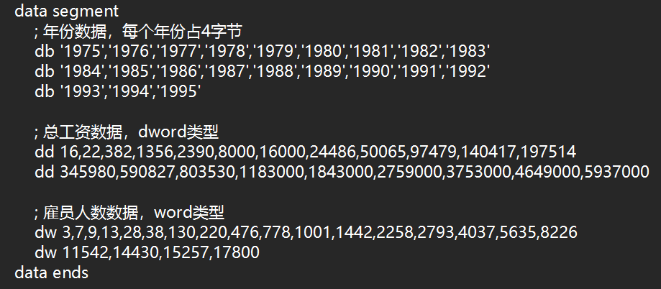

程序逻辑和循环结构

主程序（5.asm）
初始化
初始化数据段 (ds) 和栈段 (ss)。
初始化显存段 (es)，设置起始位置用于输出。
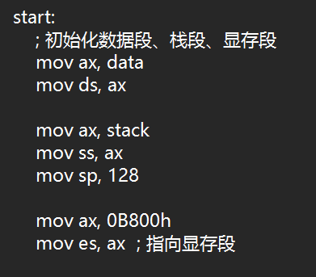
循环过程
使用寄存器控制21年数据的读取与显示：
si：指向年份数据的起始地址，每次循环增加 4。
di：指向总工资数据，每次循环增加 4。
bp：指向雇员人数数据，每次循环增加 2。
bx：显存指针，控制输出位置。每行显示后，bx 按需偏移到下一行。
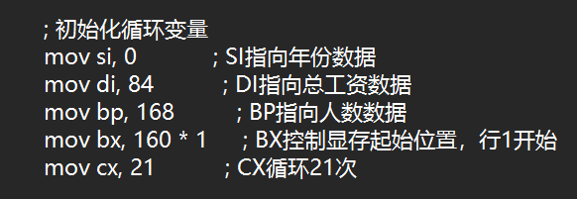
功能实现
输出年份：调用 print_string 函数，逐字节显示年份字符串。
输出总工资：将 32 位总工资值传递给 print_number 函数，以数字形式输出。
输出人数：将 16 位人数值传递给 print_number 函数输出。
计算平均工资：利用 div 指令实现除法计算，并将结果传递给 print_number 输出。
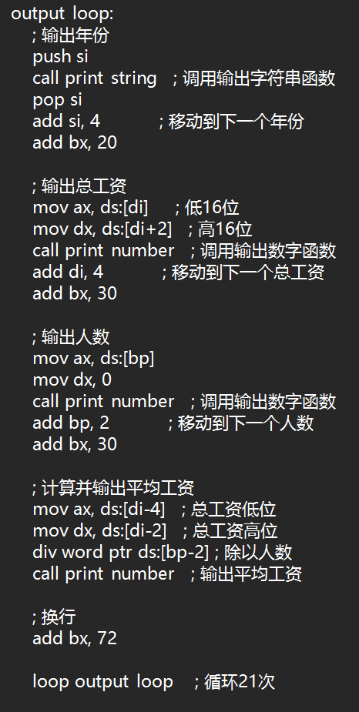
程序结束
在完成所有 21 年数据的显示后，调用 int 21h 正常退出程序。

辅助功能模块（display.asm）

输出字符串函数（print_string）
该函数逐字符读取内存中的字符串，并将其写入显存。每个字符包括：
- 低字节：ASCII 字符码。
- 高字节：字符颜色属性（设置为绿色）。
函数主要逻辑：
通过 cx 控制循环次数（固定为 4 个字符）。
每次从 si 读取字符，并组合颜色属性写入显存 (es:[bx])。
显存指针 (bx) 每次移动 2 字节，确保字符紧邻显示。
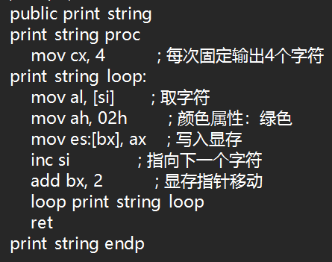

输出数字函数（print_number）
该函数支持输出 32 位整数值。数字的每一位从低到高依次转换为 ASCII 字符，并写入显存。
逻辑步骤：
保存寄存器
使用 push 保存关键寄存器 (ax, bx, cx, dx, si) 的值。
处理数字
使用 div 指令实现基数为 10 的逐位提取。
将每位数字转换为 ASCII（通过加 '0'），并保存到栈中。
输出到显存
通过 pop 恢复数字，从高位到低位依次写入显存。
每次写入时附加绿色属性字节，并移动显存指针。
恢复寄存器
在函数结束前，使用 pop 恢复所有保存的寄存器状态，确保调用方的寄存器不受影响。
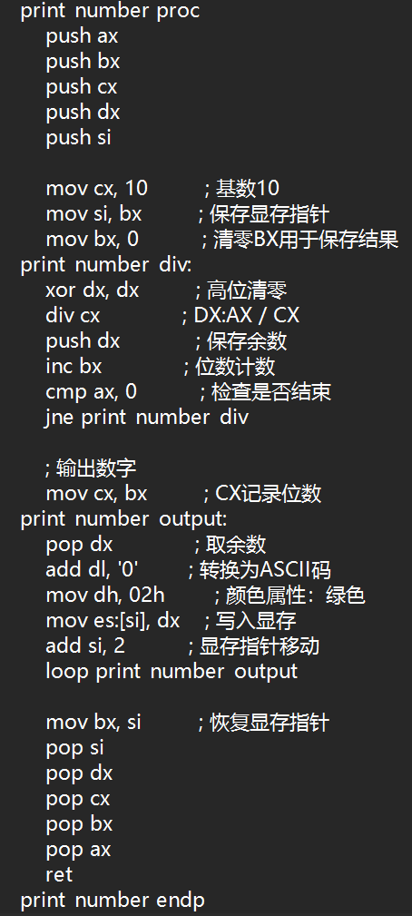

程序输出示例
执行程序后，屏幕上将显示如下内容（以绿色字符显示）：
1975 16 3 5
1976 22 7 3
1977 382 9 42
...
1995 5937000 17800 333
（每行包括年份、总工资、雇员人数、平均工资，数据对齐排列）
然而，最终的输出总工资（第二列数据）是有问题的，当数据过大时，输出有误，这个问题暂时没有解决。

